Toruń, dnia 27.07.2023
Margareta Skerska-Roman
Radna Miasta Torunia
Klub Radnych „Aktywni dla Torunia – Krużewski, Szymanski, Skerska-Roman”

Szanowny Pan
Michał Zaleski
Prezydent Miasta Torunia
W N I O S E K
Szanowny Panie Prezydencie,
zwracam się z prośbą o podjęcie działań zmierzających do uporządkowania terenu osiedla Rubinkowo.
Mieszkańcy skarżą się m.in. na przepełnione kosze na śmieci na całym osiedlu, które opróżniane są za rzadko, na niesprzątnięte od miesięcy rozbite szkło na ścieżce rowerowej (ulica Bukowa). Na tej ulicy (od skrzyżowania z ulicą Niesiołowskiego) w ogóle nie ławek i koszy na śmieci. Może konieczne jest zwiększenie ilości pojemników na odpady w tej okolicy i w ogóle, bo te które znajdują się na osiedlu widać nie wystarczają. Przydałyby się też te dedykowane wyłącznie na psie odchody (spółdzielnie mieszkaniowe dysponują specjalnymi workami na odchody). Lokalizacje (pojemników i ławek) proponuję ustalić z Radą Okręgu Rubinkowo, która przygotowała audyt w tym zakresie.
Dla zobrazowania problemu poniżej kilka zdjęć.

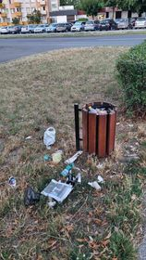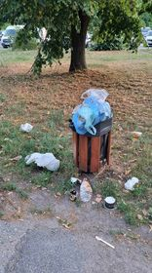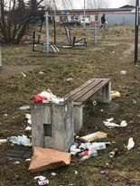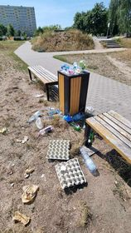

Z poważaniem
Margareta Skerska-Roman

